Volontariato, il terzo settore rimpiazza lo Stato

Trecentomila associazioni, 7 milioni di operatori. Un milione di loro riceve lo stipendio. “Or a bilanci pubblici e chiarezza nei conti”
Sandro Cappelletto La Stampa 2-10-17
Prima con i pompieri, poi da 18 anni alla Croce Bianca di Bressanone. Una volta alla settimana, dalle 7 di sera alle 7 della mattina dopo. Non lo sento come un lavoro, siamo un bellissimo gruppo di amici. Penso di aver salvato la vita almeno a due persone e una madre ha chiamato suo figlio con il mio nome», racconta Stefan Brügger, 42 anni, di professione elettricista-manutentore.
Valeria Mazerti è volontaria all’Auser di Mirandola:«Tre ore tutte le mattine, da lunedì a venerdì. Sono andata in pensione e ho iniziato. Trasportiamo anziani, malati, disabili. C’è sempre qualcosa da fare. Ti senti utile, si riceve molto più di quello che si dà». Maurizio Debanne, 36 anni e due figli piccoli, lavora al centro accoglienza Intersos di Roma: «Mettere in circolo qualcosa di positivo nella mia città, alleviare la sofferenza di qualcun’altro mi fa sentire appagato. In questi anni nel nostro centro sono passati 4500 minori stranieri non accompagnati, che significa completamente soli. Penso a Sayed e sono felice: per non essere arruolato dai talebani è scappato dall’Afghanistan nascosto in un Tir. Oggi è iscritto a Scienze Politiche». «Il numero delle persone che hanno bisogno aumenta e le nostre responsabilità crescono. Servono prospettive lunghe, la politica invece pensa a breve termine, a soluzioni spettacolari, buone per la tv o per i social», dice Maurizio Mulas, 59 anni, docente di Scienze della natura all’Università di Sassari e responsabile del settore progetti dell’organizzazione non governativa sarda Osvic, attenta alla tutela del territorio e alle prospettive di lavoro che offre.
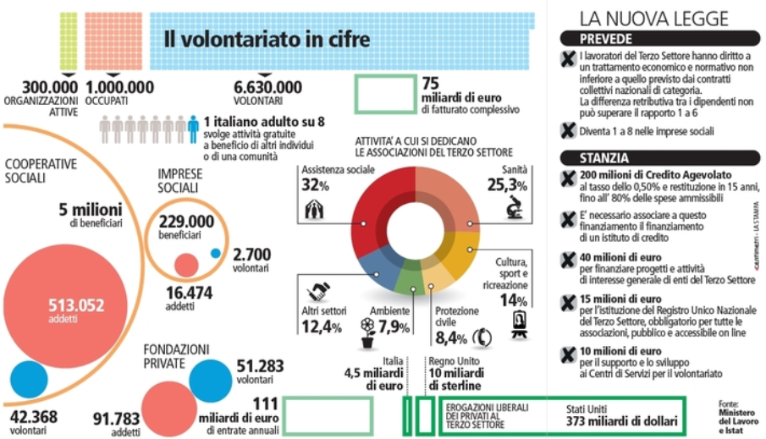

Sono 6.630.000 milioni i nostri connazionali attivi nel mondo del volontariato, organizzati in 300.000 associazioni. Se tutti assieme decidessero di smettere, l’Italia si fermerebbe, come per una improvvisa paralisi, oppure esploderebbe di tensioni, di conflitti, di dolore. 1 milione di loro riceve uno stipendio, che nella media varia dai 400 ai 1200 euro mensili, gli altri offrono gratuitamente il proprio tempo, le proprie competenze. In larghissima parte i volontari sono pensionati o lavoratori occupati; i disoccupati rappresentano una netta minoranza. Dallo scorso luglio questo esercito di persone, una realtà censita dall’Istat soltanto a partire dal 2001 e che costituisce un’imponente realtà economica – 75 miliardi all’anno di fatturato – ha una nuova legge.
Prima industria del Paese
«Lo chiamano Terzo Settore, dopo lo Stato e l’impresa privata, ma ormai è il primo. Dà forma e sostanza al principio costituzionale della solidarietà, sostiene la coesione sociale, combatte la disgregazione e la disperazione, rappresenta un’importante realtà occupazionale», dice Luigi Bobba, sottosegretario al Ministero del lavoro e promotore della legge. E chi imbroglia, chi lucra sulle somme che riceve dagli enti pubblici? «Abbiamo istituito un registro unico per tutte le associazioni. Grazie alla trasparenza e ad una chiara rendicontabilità, non potranno più esistere delle zone opache». Del Terzo settore – precisa il testo della legge - possono far parte tutte le associazioni che perseguono «senza scopo di lucro finalità civiche, solidaristiche e di utilità sociale e che promuovono e realizzano attività di interesse generale mediante forme di azione volontaria e gratuita o di mutualità o di produzione e scambio di beni e servizi».
2 miliardi per i migranti
L’accoglienza ai migranti muove circa 2 miliardi all’anno, in gran parte affidati alle cooperative, alle Misericordie, alla Croce rossa. Somme impiegate per offrire assistenza e integrazione, o per ridurre al minimo i costi di gestione e gonfiare al massimo gli utili? «Si va da situazioni di collaborazione tra Comuni e organizzazioni che utilizzano fino in fondo il contributo pubblico e ottengono ottimi risultati, ad altre dove i prefetti pur di liberarsi del problema affidano centinaia di rifugiati a cooperative nate da qualche settimana, prive di competenze e con obiettivi dubbi», dice Carlo Borzaga, presidente dell’istituto di ricerca Eurispe. «Ogni impresa ha una funzione sociale, basti pensare all’occupazione che crea, ma la differenza è semplice. L’impresa profit tende a massimizzare l’aspetto economico, il guadagno, invece per l’impresa sociale – o non profit – il vincolo è la socialità. Generiamo valore sociale, senza pesare sul bilancio dello Stato, senza andare in perdita e senza distribuire utili».
Felice Scalvini è presidente di Assifero, l’associazione che raggruppa circa 90 enti filantropici italiani, tutti privati: fondazioni familiari, di impresa, legate a comunità locali, o di “filantropia istituzionale”, come l’Associazione per la ricerca sul cancro, la prima in Italia a usufruire delle donazioni del 5 per mille; possibilità ora estesa a tutte le associazioni del Terzo Settore.
Assifero eroga 300 milioni di euro all’anno: «In un’epoca di inedita concentrazione della ricchezza nelle mani di pochi privati, di finanziarizzazione dell’economia e di contrazione delle prestazioni pubbliche, abbiamo un effetto volano sul benessere della società».
Anche l’ospedale San Raffaele di Milano era un’impresa sociale. E’ andato in dissesto, alcuni manager hanno sottratto circa 50 milioni di euro e sono stati condannati con sentenza passata in giudicato. Come è stato possibile? «Il San Raffaele, come altre imprese sociali, non aveva l’obbligo di depositare i bilanci. La non trasparenza genera il malfunzionamento, o peggio. Con la nuova legge non sarà più possibile».
Qual è la vostra forza? «Riusciamo ad operare in modo meno burocratico, che è il limite dell’azienda pubblica. Possiamo risolvere problemi che né lo Stato, né il mercato riescono a risolvere. Non serve il gesto una tantum, occorre dotarsi di strategie per svolgere in modo continuativo la propria azione, generando lavoro, ricchezza, non solo assistenza».
Orario di lavoro
Massimo Bray, presidente della Fondazione Salone del Libro di Torino che, come tutti i tanti festival culturali italiani, non potrebbe vivere senza il lavoro di migliaia di volontari, quasi sempre studenti, ragiona in prospettiva: «In tempi brevi la tecnologia e la robotica faranno perdere molti posti di lavoro. Lavorare quattro giorni la settimana e dedicarne uno all’assistenza, all’ambiente, alle tante esigenze del territorio potrà diventare una risposta positiva a questa emergenza. Creare un senso di comunità che abbiamo perduto e che ci ha spinto a un individualismo sfrenato, è un’urgenza etica e sociale. La bravura della politica sarà arrivare prima e non troppo tardi».
E’ passato quasi un secolo dall’uscita di Possibilità economiche per i nostri nipoti, il breve saggio di John Maynard Keynes, scritto nel 1930, mentre gli Stati Uniti attraversavano la Grande Depressione, nel quale l’economista americano già intravvedeva questo scenario e giudicava necessaria una diffusa riduzione dell’orario di lavoro.
Nel suo ufficio Valeria Maserti sta verificando se uno dei tre pulmini dell’Auser di Mirandola sia disponibile per accompagnare all’ospedale un malato e rispettare l’orario della terapia. Doveva pensarci il figlio, ma ha avuto un imprevisto al lavoro e adesso il tempo stringe.
«Più si va avanti, più serviamo, ma si fa fatica a trovare persone nuove. Bisognerebbe rendere obbligatoria questa esperienza per tutti i lavoratori e tutti gli studenti, per capire come vive chi soffre». Pullmino trovato, problema risolto. Valeria è soddisfatta. «Capisce perché è facile entrare nel mondo del volontariato, ma molto difficile uscirne?».
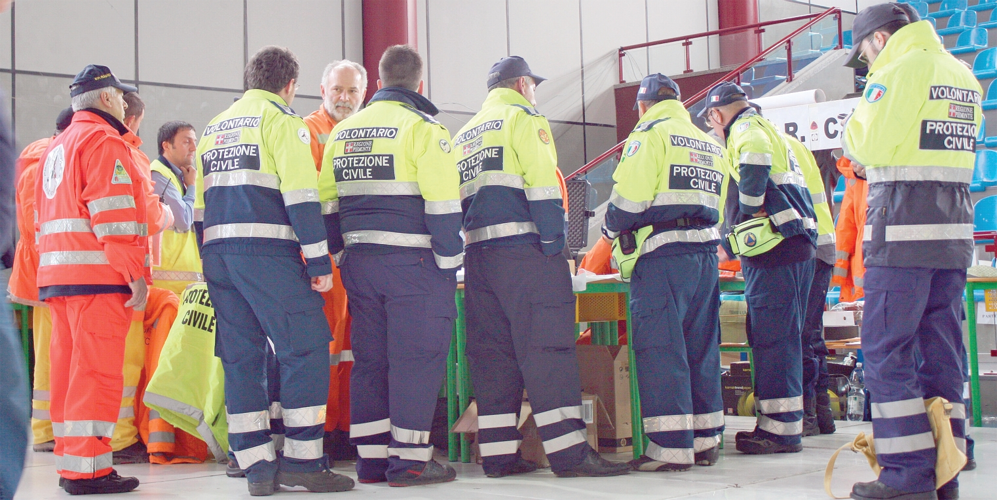 Operatori

